Tổng hợp bài phát biểu đám cưới hay và ý nghĩa
Đám cưới là việc trọng đại của cả một đời người. Chính vì vậy mọi việc đều phải được chuẩn bị kỹ lưỡng và chu đáo. Và để cho buổi lễ được diễn ra trọng thể thì đại diện nhà trai và nhà gái phải lên phát biểu để lễ thành hôn được kết thúc tốt đẹp. Dưới đây là những bài phát biểu đám cưới hay VnDoc xin được chia sẻ cho các bạn cùng tham khảo.
Nhắc đến đám cưới là nhắc đến những niềm vui hoan hỷ của cả hai bên gia đình họ hàng, là nghi thức hết sức quan trọng trước bà con họ hàng để minh chứng cho tình yêu của đôi trai gái được gắn kết trọn đời. Vì vậy để chuẩn bị cho lễ cưới được chu toàn là điều rất quan trọng. Tất cả các khâu chuẩn bị đều hết sức quan trọng, và phần quan trọng không kém đó là cần phát biểu gì trong lễ cưới. Mời các bạn cùng tham khảo những bài diễn văn đám cưới hay sau đây nhé.
- Bài phát biểu trong lễ ăn hỏi của nhà trai
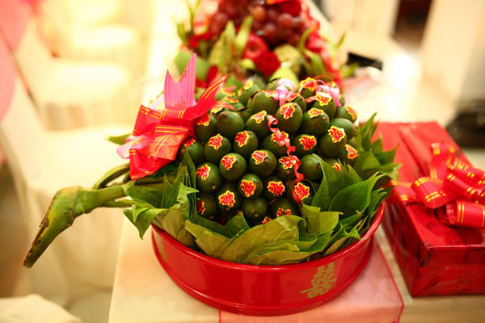
Nhiều đám cưới tổ chức lễ ăn hỏi riêng, tách bạch với lễ rước dâu. Người đại diện nhà trai phát biểu như sau:
Kính thưa các cụ ông, cụ bà (hoặc các cụ, các ông, các bà), ông …bà … là thân sinh của cháu …(cô dâu)… cùng anh chị em nội ngoại hai bên gia đình nhà trai nhà gái. Kính thưa các vị đại biểu, các vị quan khách cùng bạn bè thân thiết gần xa của hai cháu (đọc tên chú rể, cô dâu).
Trước tiên, tôi xin đại diện cho họ nhà trai kính chúc sức khỏe các cụ ông, cụ bà, anh chị em gia đình họ gái cùng với bạn bè, quan khách gần xa đang có mặt hội trường của họ nhà gái một sức khỏe dồi dào và chúc mừng cho hạnh phúc hai cháu ….
Tôi xin tự giới thiệu, tôi tên là …. là …. của cháu .. (chú rể). Được sự chấp thuận của hai bên gia đình , hôm nay ngày lành, tháng tốt tôi xin thay mặt gia đình họ nhà trai có lễ và cơi trầu kinh dâng lên gia tiên họ nhà gái và xin kính mong ông bà và họ mạc nhà gái nhận lễ của họ nhà trai chúng tôi.
Ngay sau đó nhà gái tiến hành thủ tục phát biểu nhận lễ, tân lang tân nương đứng ra thắp hương trước bàn thờ gia tiên. Người đại diện nhà trai, nhà gái giới thiệu về thành phần đoàn hai bên rồi cùng chuyện trò, uống nước. Nếu ăn hỏi nơi xa, gia đình nhà gái thường sẽ mời cơm.
- Bài phát biểu trong lễ rước dâu của nhà trai
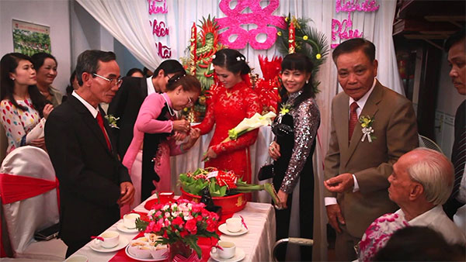
Bài phát biểu đám cưới của nhà trai: Phát biểu của đại diện họ nhà trai khi đến rước dâu tại nhà gái:
Kính thưa các cụ, các ông, các bà, anh chị em nội ngoại của hai gia đình cùng bạn bè gần xa thân thiết của hai cháu.
Trước tiên, tôi xin đại diện cho họ nhà trai kính chúc sức khoẻ các cụ ông cụ bà, hai ông bà thân sinh cháu (cô dâu), anh chị em của hai gia đình, bạn bè thân thiết của hai cháu có mặt đông đủ tại đây để chúc mừng hạnh phúc cho hai cháu….
Tôi xin được tự giới thiệu tôi tên là… là … của cháu … Được sự chấp thuận của gia đình hai bên, hôm nay, ngày lành tháng tốt gia đình chúng tôi xin phép thay mặt bên họ nhà trai, xin có cơi trầu kính dâng gia tiên bên họ nhà gái và xin phép được đón cháu … về làm dâu trong nhà tôi, và về làm cháu trong họ … chúng tôi. Và đồng thời gia đình tôi cũng xin phép gia đình ông … và bà … cho cháu … được làm con làm cháu trong gia đình chúng tôi. Xin kính mong ông bà nhận cơi trầu xin dâu của họ nhà trai chúng tôi.
- Bài phát biểu của nhà gái trong lễ ăn hỏi
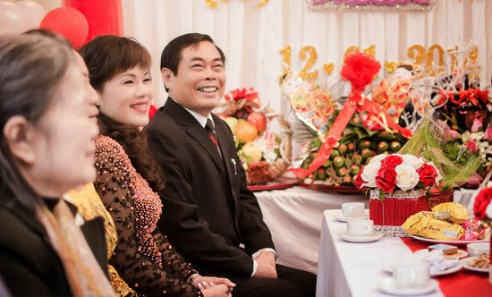
Kính thưa các cụ ông, cụ bà, anh chị em quan viên quan họ! Ông bà thân sinh cháu (chủ rể) … cùng toàn thể quý khách và bạn bè của hai cháu …đã đến đây chúc mừng hạnh phúc cho hai cháu …. Tôi xin tự giới thiệu tôi là … là … của cháu …, thay mặt cho gia đình nhà gái có đôi lời phát biểu như sau.
Hôm nay, ngày vui của hai cháu … – …. Tôi xin chúc phúc cho hai cháu mãi yêu thương, chung thủy bên nhau. Ông cha ta có câu: Trai lớn dựng vợ, gái lớn gả chồng”, cháu … nhà chúng tôi nay đã đến tuổi cập kê. Sau một thời gian tìm hiểu giữa cháu… và cháu … thì nay nhờ Ông Tơ, bà Nguyệt se duyên hai cháu đã được hai bên bố mẹ chấp thuận cho hai cháu về lập gia đình. Tuy cháu đã lớn những kinh nghiệm sống còn rất nhiều non kém, còn phải được bậc sinh thành hướng dẫn, khuyên bảo để cháu được trưởng thành hơn.
Gia đình chúng tôi xin được nhận lễ hỏi và gửi gắm cháu cho gia đình ông bà thông gia, nhờ ông bà dạy bảo, nhắc nhở cháu để cháu trở thành dâu hiền, con thảo và người vợ đảm đang cho gia đình. Tôi xin đề nhị cả hội trường (toàn thể quý vị) cầm ly để chúc mừng cho hạnh phúc hai cháu (hoặc: mời nhà trai và toàn thể quý vị uống chén nước, ăn miếng trầu chúc phúc cho hai cháu).
Tôi xin chân thành cảm ơn.
- Bài phát biểu trong đám cưới của nhà gái
Sau khi nhà trai có lời xin dâu thì nhà gái sẽ phát biểu.
Kính thưa các cụ, các ông, các bà cùng gia đình nội ngoại, ông bà thân sinh cháu … và anh em bạn bè gia đình cháu…
Lời đầu tiên cho tôi được tự giới thiệu, tôi là … là … của cháu …- đại diện cho họ nhà gái, cùng với ông/bà … là … của cháu và các thành viên trong gia đình xin được gửi lời chúc phúc tới toàn thể khách quý có mặt trong ngày hôm nay.
Cũng như lời phát biểu của đại diện nhà trai, quả đúng thật hôm nay là ngày lành tháng tốt, và cũng là ngày bên nhà trai sang có lời thưa chuyện, trước hết gia đình chúng tôi xin có lời cám ơn tới bên họ nhà trai đã có sự chuẩn bị chu đáo. Tôi xin thay mặt cho gia đình nhà gái đồng ý cho hai cháu được tự do tìm hiểu và giờ thì được nên vợ, nên chồng với nhau. Chỉ mong các cháu hạnh phúc suốt đời.
(hoặc: Tôi xin thay mặt gia đình nhà gái nhận cơi trầu xin dâu của họ nhà trai chính thức nhận cháu … làm con rể ông bà ông …, làm cháu dòng họ chúng tôi đồng thời cho phép nhà trai đón cháu … về họ nhà trai để tổ chức lễ thành hôn cho 2 cháu).
Kể từ giờ phút này trở đi: hai cháu … và … đã là dâu là rể trong nhà, hai cháu còn trẻ và còn nhiều bỡ ngỡ nên kính mong toàn thể hai bên gia đình dạy dỗ, nhắc nhở để hai cháu có thể làm tốt bổn phận làm con làm cháu trong nhà. Gia đình chúng tôi cũng mong rằng, hai cháu sẽ sống bên nhau hạnh phúc, gia đình ấm cúng thuận hòa, làm ăn phát đạt, sớm sinh bé trai, bé gái.
Thay mặt cho nhà gái, tôi xin được nhận lễ và xin mời nhà trai uống chén nước, ăn miếng trầu chúc phúc cho hai cháu.
Tiếp theo, bố mẹ cô dâu sẽ dẫn chú rể vào phòng đón cô dâu ra mắt họ mạc và đi thắp nhang bàn thờ tổ tiên họ nhà gái.

